ETİK KURUL ONAYI ÖRNEĞİ

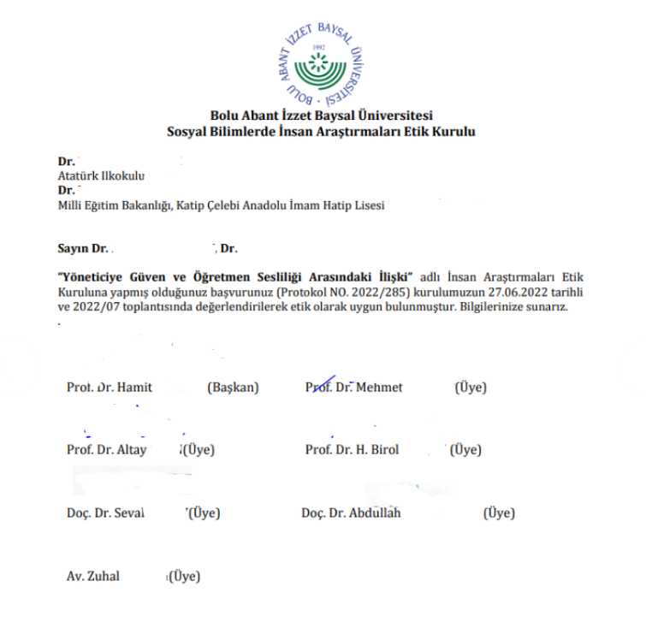

ISTJ ETİK BEYAN

İstanbul Eğitim Dergisinde (ISTJ) yayımlanmak üzere sunulan “………………………….” isimli makalenin özgün bir araştırma olduğunu; araştırmanın bütün aşamalarında (hazırlık, alanyazın taraması, veri toplama, veri analizi, sunum) bilimsel etik, ilke ve kurallarına uygun davrandığımı; bu çalışma kapsamında yararlanılan eserlerin tamamına kaynakçada yer verdiğimi; verileri kullanırken veriler üzerinde bir tahrifat yapmadığımı; araştırmanın intihal içermediğini; Committee on Publication Ethics (COPE)'in tüm şartlarını ve koşullarını kabul ederek etik görev ve sorumluluklarıma riayet ettiğimi beyan ederim. Araştırmamla ilgili beyanıma aykırı herhangi bir durumun saptanması durumunda ortaya çıkabilecek ahlaki ve hukuki bütün sonuçları kabul edeceğimi de beyan ederim.

Sorumlu Yazar İsmi, ORCID ID ve Unvanı /
Corresponding Author Name, Surname, ORCID ID and Title
Kurumu / Organization
Cep Numarası / Mobile Phone
E-Posta / E-mail
Makalenin Başlığı / Title of Manuscript
Makalenin Türü / Type of Article
Yazar Sıralaması / Rank of Authors
Sıra Rank | Adı-Soyadı ve ORCID ID  Name-Surname and ORCID ID | İmza / Signature | E-Posta/ E-Mail | Tarih/ Date
1
2
3
4
5

ISTJ Telif Hakkı Anlaşması Formu
Copyright Agreement Form
Sorumlu Yazar İsmi, ORCID ID ve Unvanı /
Corresponding Author Name, Surname, ORCID ID and Title
Kurumu / Organization
Cep Numarası / Mobile Phone
E-Posta / E-mail
Makalenin Başlığı / Title of Manuscript
Makalenin Türü / Type of Article
Yazar Sıralaması / Rank of Authors
Sıra Rank | Adı-Soyadı ve ORCID ID  Name-Surname and ORCID ID | İmza / Signature | E-Posta/ E-Mail | Tarih/ Date
1
2
3
4
5
Yazar(lar) aşağıdaki hususları kabul ve taahhüt eder:
The author(s) agrees and warrants that:
Ben/Biz benden/bizden talep edilen tüm bilgileri eksiksiz ve doğru olarak doldurduğumu(zu) taahhüt ederim(z).
I/We warrant to fill in all the information requested from me/us completely and accurately.

Ben/Biz sunulan makalenin özgün çalışma(mız) olduğunu ve çalışmada intihal yapmadığımı(zı) taahhüt ederim(z).
I/We warrant that the submitted article is an original research and I/we have not plagiarised the research.

Ben/Biz sunulan makaleyi kendim(iz) tasarladım(k) ve tamamladım(k), dolayısıyla bu makale için her türlü sorumluluğu alıyorum(z).
I/We have designed and completed the submitted manuscript myself/ourselves and therefore take full responsibility for it.

Ben/Biz sunulan makalenin son halini gördüm(k), okudum(k), onaylıyorum(z).
I/We have seen, read, approve the final version of the submitted article.

Ben/Biz sunulan makalenin başka bir yerde basılmadığını veya basılmak için sunulmadığını taahhüt ederim(z).
I/We warrant that the submitted article has not been published or submitted for publication elsewhere.

Ben/Biz sunulan makalede bulunan metnin, şekillerin ve dokümanların diğer şahıslara ait olan Telif Haklarını ihlal etmediğini taahhüt ederim(z).
I/We warrant that the text, figures and documents contained in the submitted manuscript do not infringe the copyrights of other parties.

Ben/Biz sunulan makaleyle ilgili tüm hakları İstanbul Eğitim Dergisine devrettiğimi ve tüm uyuşmazlıklardan sorumlu olacağımı(zı) taahhüt ederim(z).
I/We warrant that I/we transfer all rights related to the submitted article to Istanbul Education Journal and that I/we will be responsible for all disputes.

Ben/Biz sunulan makale üzerindeki işleme, çoğaltma, temsil, basım, yayım, dağıtım ve internet yoluyla iletim de dâhil olmak üzere her türlü umuma iletim haklarını İstanbul Eğitim Dergisi yetkili makamlarına sınırsız olarak kullanılmak üzere devretmeyi kabul ve taahhüt ederim(z).
I/We agree and warrant to transfer all kinds of public communication rights, including processing, reproduction, representation, printing, publication, distribution and transmission via internet, on the submitted article to the authorities of Istanbul Education Journal for unlimited use.

Ben/Biz, telif hakkı ihlali nedeniyle üçüncü şahıslarca vuku bulacak hak talebi veya açılacak davalarda Yayıncının ve Dergi Editörlerinin hiçbir sorumluluğunun olmadığını, tüm sorumluluğun yazarlara ait olduğunu taahhüt ederim(z).
I/We indemnify the Publisher and the Editors of the Journals, and hold them harmless from any loss, expense or damage occasioned by a claim or suit by a third party for copyright infringement, or any suit arising out of any breach of the foregoing warranties as a result of publication of my/our article.

Ben/Biz makalede hiçbir suç unsuru veya kanuna aykırı ifade bulunmadığını, araştırma yapılırken kanuna aykırı herhangi bir malzeme ve yöntem kullanılmadığını taahhüt ederim(z).
I/We warrant that the article contains no libelous or unlawful statements and does not contain material or instructions that might cause harm or injury.

Ben/Biz sunulan makanin kaynakçasında çalışmada yer alan tüm kaynaklara yer vermekle beraber kullanmadığım(ız) hiçbir kaynağa da yer vermediğimi(zi) taahhüt ederim(z).
I/We warrant to include all the sources in the reference of the submitted article, and I/we warrant that I/we have not included any sources that I/we have not used.

Ben/Biz sunulan makalenin herhangi bir bölümünün başka bir yayında, derste, sunumda, kitapta vb. kullanılmasına İstanbul Eğitim Dergisine atıfta bulunulması koşuluyla izin verileceğini biliyorum(z).
I/We know that the use of any part of the submitted article in another publication, lecture, presentation, book, etc. will be permitted provided that Istanbul Journal of Education is cited.

Bu Telif Hakkı Anlaşması Formu tüm yazarlar tarafından imzalanmalıdır/onaylanmalıdır. Form farklı kurumlarda bulunan yazarlar tarafından ayrı kopyalar halinde doldurularak sunulabilir. Ancak, tüm imzaların orijinal veya kanıtlanabilir şekilde onaylı olması gerekir.
This Copyright Agreement Form must be signed/ratified by all authors. Separate copies of the form (completed in full) may be submitted by authors located at different institutions; however, all signatures must be original and authenticated.
Sorumlu Yazar  Responsible/Corresponding Author | İmza / Signature | Tarih / Date
Sorumlu Yazar  Responsible/Corresponding Author |  | ……../……../……………

ISTJ ÇIKAR ÇATIŞMASI BEYANI

İstanbul Eğitim Dergisinde yayımlanmak üzere sunulan “………………………….” isimli makalenin hiçbir şahıs, kurum ve kuruluş ile bir çıkar çatışması bulunmadığı gibi yazarlar arasında da bir çıkar çatışması yoktur. Yazarlar formu imzalamakla bu makale ile ilgili olarak hiçbir yerden hiçbir şekilde çıkar elde etmediklerini onaylamıştır.

Sorumlu Yazar İsmi, ORCID ID ve Unvanı /
Corresponding Author Name, Surname, ORCID ID and Title
Kurumu / Organization
Cep Numarası / Mobile Phone
E-Posta / E-mail
Makalenin Başlığı / Title of Manuscript
Makalenin Türü / Type of Article
Yazar Sıralaması / Rank of Authors
Sıra Rank | Adı-Soyadı ve ORCID ID  Name-Surname and ORCID ID | İmza / Signature | E-Posta/ E-Mail | Tarih/ Date
1
2
3
4
5

ISTJ YAZAR KATKI BEYANI

İstanbul Eğitim Dergisinde yayımlanmak üzere sunulan “………………………….” isimli makalenin yazarları olarak katkı oranlarının aşağıda belirtildiği gibi olduğunu beyan ederiz.

Yazarlık hakkı aşağıda belirtilen kriterleri içerir. Yayında adı geçen tüm yazarların aşağıda belirtilen kriterleri mutlaka sağlıyor olmaları gerekir.

1.Çalışma fikrinin oluşmasına, tasarımına, veri toplama ve işlenmesine, analiz veya yorumlanmasına önemli katkılarda bulunmak,
2.Yayına hazır hâle getirilmiş çalışmaya yayımlanabilir onayı verebilmek,
3.Yapılan çalışmanın bilimsel ve etik kurallara uygun olarak araştırıldığı, tartışıldığı ve sonuçlandırıldığını, böylece çalışmanın tamamından sorumlu olduğunu kabul etmek.

Yukarıda belirtilen kriterleri taşıyan yazarların isimleri çalışmada sırayla bildirilmelidir. Yukarıdaki koşulların tümünü karşılamayan yazarlar, yazının son bölümünde “Teşekkür” başlığı altında belirtilebilir.

Sorumlu yazar, çalışmanın yayımlanmasından sonra, gerektiğinde veri ve ek bilgi sağlamalıdır.

Katkı Türü: Aşağıdaki bölümü doldururken “Katkı Türü” kısmına lütfen ilgili numarayı yazınız.

- Fikir/Kavram (Araştırma için fikir ya da hipotezin oluşturulması)
- Tasarım/Dizayn (Araştırma sonucuna ulaşmak için yöntemin planlanması)
- Denetleme/Danışmanlık (Araştırmanın organizasyonu ve seyrinin gözetimi için sorumluluk alınması)
- Kaynaklar (Araştırma için personel, katılımcı, mekân, finansal kaynak, araç gereç sağlanması)
- Malzemeler (Araştırma için malzeme temin edilmesi)
- Veri Toplama/İşleme (Araştırma verisinin toplanması ve verinin işlenmesi)
- Analiz/Yorum (Verinin analiz edilmesi ve yorumlanması)
- Literatür Taraması (Alanyazın taraması için sorumluluk alınması)
- Makale Yazımı (Araştırmanın tümü veya asıl bölümünün yazımı için sorumluluk alınması)
- Eleştirel İnceleme (Araştırmayı teslim etmeden önce sadece imla ve dil bilgisi açısından değil, aynı zamanda entelektüel ve akademik içerik açısından araştırma üzerinde eleştirel inceleme yapılması)
Katkı Veren Yazar | Katkı Türü ve Katkı Oranı | İmza | İmza Tarihi

Sorumlu Yazar İsmi, ORCID ID ve Unvanı /
Corresponding Author Name, Surname, ORCID ID and Title
Kurumu / Organization
Cep Numarası / Mobile Phone
E-Posta / E-mail
Makalenin Başlığı / Title of Manuscript
Makalenin Türü / Type of Article

